

《开源文化运动》
期末作业报告

实验名称： | 开源项目
班 级： | 区块链232
学生姓名: | 施雯
学生学号： | 2022131150
指导教师： | 范佳

2026年 11月 8日
成都信息工程大学

目录
一、 创建初始文档 1
二、 初始化并提交 1
三、 分支管理 2
四、 推到Github 3
五、 五看三定分析 4

创建初始文档
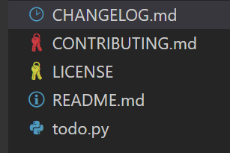
在vs code上创建初始开源项目文档，书写项目基础代码。

初始化并提交
第一次commit
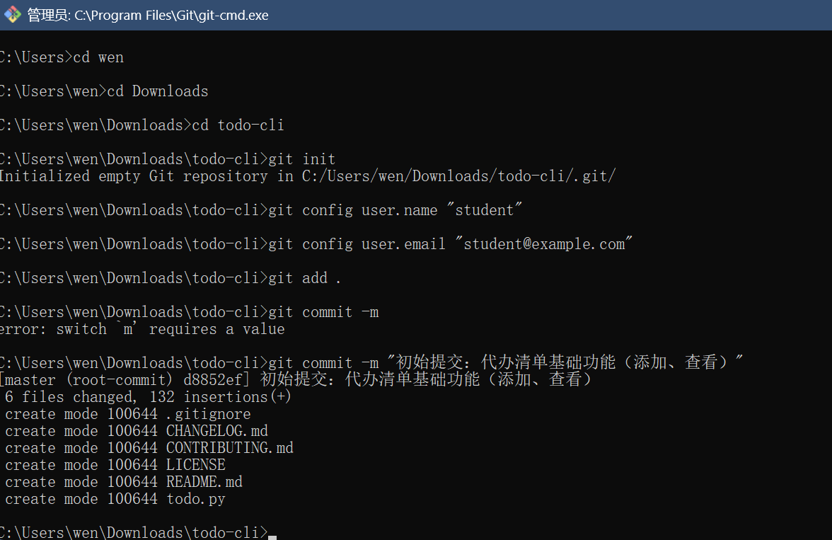
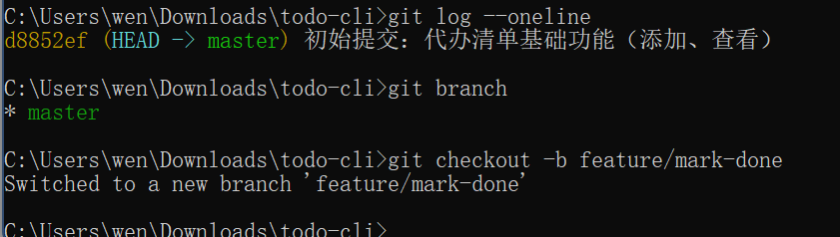

分支管理
在文件里新增内容，然后用git更新同步。（创建分支，合并）
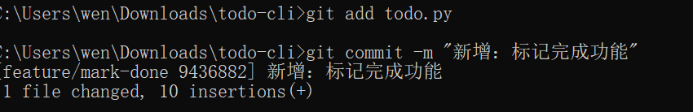
显示两个分支，merge成功log能看到分叉再合并。

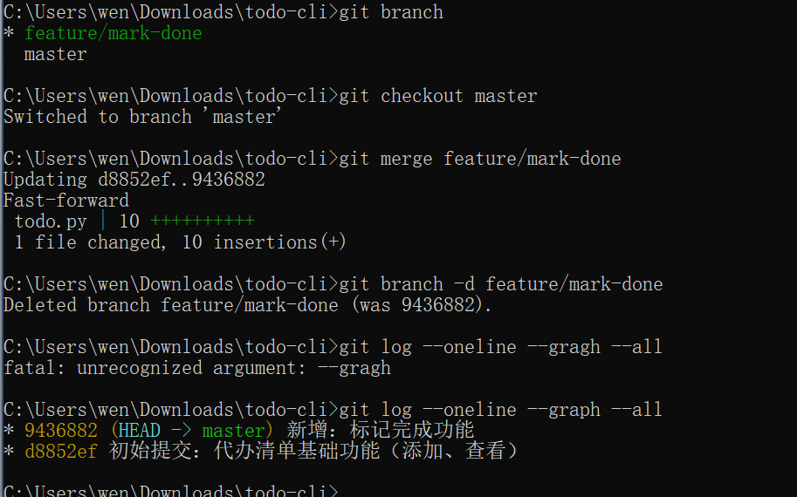
制造冲突（下图）
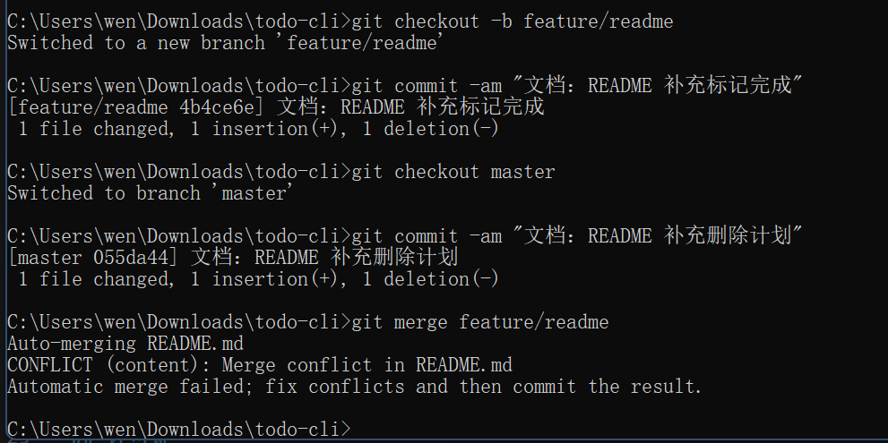
Conflict报错git status里both modified:readme.md（下图）
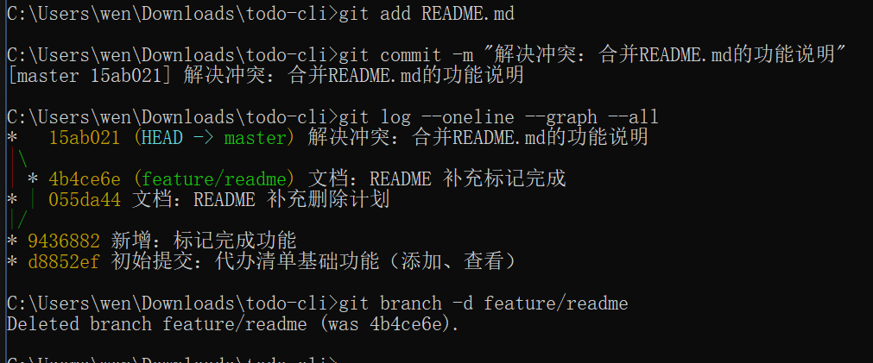
解决冲突，手动删除不需要的段
解决后的readme

推到Github
网页里建仓库，git添加远程仓库，push命令，出现错误仓库名称，更改它（因为写main报错，写master不报错，所以用master仓库）。选择许可证。
https://github.com/sdn34891/todo-cli_50

五看三定分析


